19-30.11.2014 Первое самостоятельное или наша Шри-ланка

(фото 33)
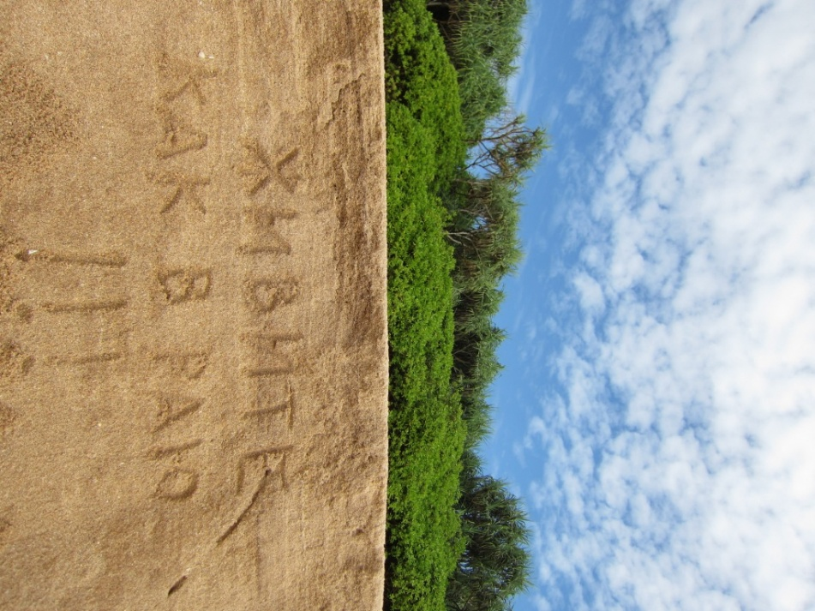
Билеты купили заранее по акции от Qatara, где-то за 21т.р. на нос. К моменту вылета они подорожали на 5т.р. Готовились тщательно – карта OsmAnd с кучей меток на навигаторе (значительно облегчила жизнь), относительно подробный маршрут поездки. Забитые ссылки на форум Винского, ну и муж с практически энциклопедическими теперь познаниями по Ланке.

19.11.14.
Вылет из Домодедово. Билеты спокойно распечатываются в терминале. Регистрировались он-лайн за 20 часов – места почти все уже были заняты.
Отличный перелет. Хорошие самолетики, но фильмов на русском практически нет. Еда нормальная, а халявное вино (полусухое французское) вылечило все наши недомогания (оба вылетали с температурой).
Пересадка Дохе - все оперативно (у нас было всего 50мин) – бежать не далеко, если не терминалы Е и Д (до них минут 15).

20.11.14 Канди
Первый глоток Ланкийского воздуха и сразу таможня – быстро, даже без распечаток визы (оформляли электронную).
Влажная жара (8.30 утра). Сразу тук-туки, которые пока оглушают.
Автостанция направо. Идти минут 15-20.
Прямой автобус до Канди есть, но разобраться сразу сложно. Самостоятельность пока немного пугает.
Нам посоветовали ехать с пересадкой в Кегалле итого 2ч +1 ч. Пересадка заняла секунд 30)) стоимость 100р+120р (здесь и далее под «р» подразумеваются рупии. Курс на тот момент был 2,7 рупии к 1 рублю).
Канди – шумно, грязно. Поддаемся на уговоры тукера – везет в гест. Остаемся сразу же, т.к. безумно хочется спать и в душ. Цена - 2,5 тысячи за сутки.
Так же тукер заманил за 1,5т.р на поездку в Королевский бот.сад и на вью-поинт.
(1 фото)
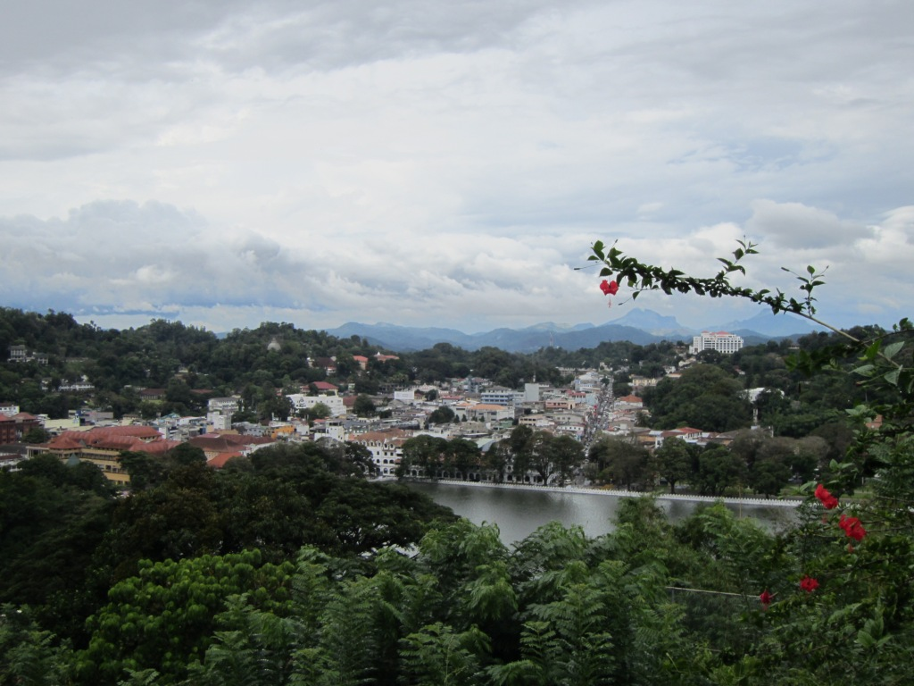
Помылись с тараканчиками и плесенью. Перекус остатками из дома и самолета (вот не зря все было прихвачено..ой, не зря…)
Вход в Бот.сад – 1000р. Шикарные деревья…и все. Чисто, малолюдно. Мартышки, летучие собаки, огромный бамбук. Мостик через небольшую городскую реку, где в конце рабочего дня моются местные.
(2 фото)
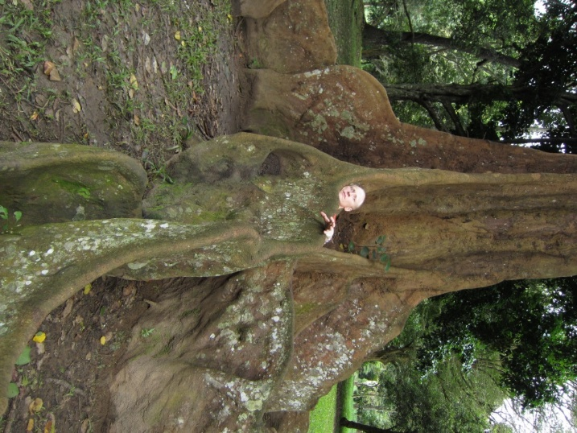
За 1,5 часа обежали все. Если Вы были в Тайланде – смысла смотреть нет.
На вью поинт можно залезть самостоятельно, т.к. это просто дорожка, опоясывающая гору над городской тюрьмой. Оттуда заодно и на храм Будды можно посмотреть.
На вокзале попытались купить билеты до Бадуллы – отсутствуют как вид.
Тукер на наши голодные просьбы отвез в ресторан для местных. Единственный официант, говорящий на английском…своем (ну или я еще не влилась).
Что-то поняли…заказали котту с курицей и рыбой – 2 огромные тарелки с мелко нарезанной на полоски лепешкой (как наша лапша домашняя), кучей овощей и мяском, соответственно. Вкусно. Сок капитально разбавлен (теперь понятно, почему настолах у местных ничего кроме воды – смысла нет) - 800р.
В попытках добыть еще немного пропитания зашли в супермаркет – он оказался крайне вонюч и дорог (фуд-сити везде такие). Сыр слайсами – 625р, яблоки – 40р/ 100г.
Пешком вокруг знаменитого озера, осмотр храма – молятся все, включая мелких школьников. Темно, грязновато, пустынно.
Заблудились…озеро ж круглое, поэтому по нему ориентироваться…спасибо владелице геста – сунула нам свою визитку перед уходом, поэтому после всего лишь 30 минут лазания по гористым узким улочкам, мы все же нашли наш приют. В 7 вечера рухнули без задних ног. Завтра в 8 утра автобус в Бадуллу.

21.11.14 Бадулла
Подъем в 6.30. Пешком до автостанции с заходом на рынок. Мандарины – 150р за 400гр. Бананы 40р за килограмм, манго 30/40р/шт)))
Автобус в 8.50, успели еще выпить дико сладкого чая с молоком в придорожной кафешке с булочками и кексиками (200р). Сувениров нет вообще.
Проезд 257р, места уже за час практически все заняты. Едем комфортно, музыка очень даже терпимая (я не вслушивалась, просто мужу сказала, что вроде и не раздражает совсем…оказалось играло что-то классическое американское). Если б не мальчик с бубном...который 30 минут непосредственным стучанием мне в ухо, ввергал мой мозг в бешенство.
Пейзажи чудесные, не жарко. Леса, горы, скалы, водопадики. Постоянно какие-то жилища, люди, события…школьники – видя в окне просто прилипали к автобусу, и сами смущаясь, и меня смущая.
Через 2 часа зеленая стоянка.15-20 минут. за 3,5 часа доехали ненапряжно. Вокзал, как обычно, суматошен и бурлящ... Вниз по улице к вокзалу ж/д. метров через 300 – гест. 1,5т.р. без горячей воды, но вполне симпатичный и чистый.
Билеты на поезд покупать не нужно. Можно купить спокойно утром перед отправлением. Идем гулять – ананасы, манго – копейки.
Рядом есть водопад Данхинда - рвем когти туда. На автостанции Вам практически любой ткнет пальцем в нужный автобус, если вы скажите «вотерфэл». Ехать минут 15 (20р).
(3 фото)
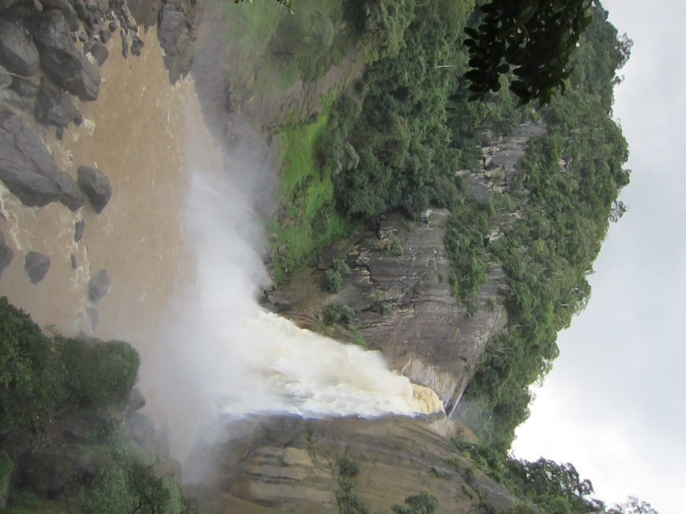
Вход на территорию 200р. Заброшено, пусто. По деревьям мечется стая обезьян. Вожак любопытствующе облазил карманы нашего рюкзака и сопровождал нас на протяжении всего пути. Зверюги здесь гораздо более добродушные, нежели в Тае.
Водопад мощные, но вода желто-коричневая, поэтому воспринимается не особо восхищенно. На смотровой площадке ощутимо мочит. Вниз к воде спуска нет – купания не выйдет. Из туристов попадаются только местные. Прекрасное место для поедания ананаса.
Фото 4
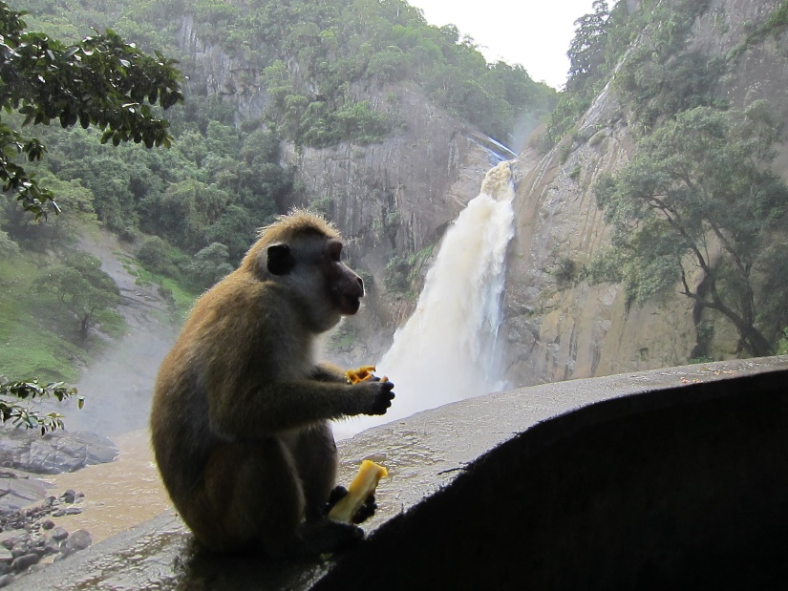
Вся поездка заняла 2 часа.
Обратно доехали тоже без проблем - проходящих автобусов море – останавливаются, как наши маршрутки. Не поддавайтесь тукерам!!! (предлагал везти за 400р).
Храм в городе стандартный, не завлек.
Напротив несколько кафешек с кофе и разнообразными булочками! На ступеньках лежит мужик…когда мы вернулись на эту улицу через 2 часа – все еще лежал…мы еще посетовали – хорошая религия буддизм! Лежишь, созерцаешь, и никто тебя тунеядцем не назовет!
Есть хочется уже капитально – за час беготни и опросов населения обнаружили 2 кафе-ресторана на весь город (то, которое на картах «фуд-чего-то там» – дорого и неуютно), за углом (на внутреннюю улочку) – просто ресторан домашней еды, там еще витрины с тортами – цены вполне (рис с курицей – 300р, наши макароны-ракушки с ней же – 400р – огромнейшие тарелки), но вот вкусность…короче, набили пузики – и ладно. Начался ливень – побрели домой.
7 вечера, мы снова в номере. Инет со скрипом, но работает (как раз читаем на Винском, что ребята здесь доедали домашнюю тушенку…). Под дождит так сладко спиться.

22.11.14 Элла
Завтрак в одной из кафешек у храма – вкусно и весело.все же встречаются местные с нормальным языком! Мужик лежал все там же, практически в той же позе…Оказалось он просто сумасшедший..вот так и работают разрушители мифов.
Город совершенно не туристический! За сутки мы здесь оказались едва ли не единственными белыми.

В 8.30 уезжаем на поезде. Билет во 2й класс (40р) (в 3м просто лавки вдоль стен и нет номерованных мест, в 1м – кондиционер, поэтому окна не открываются). Народу нет. Весь час торчим в окне с фотиком – красотища….
(фото 5)
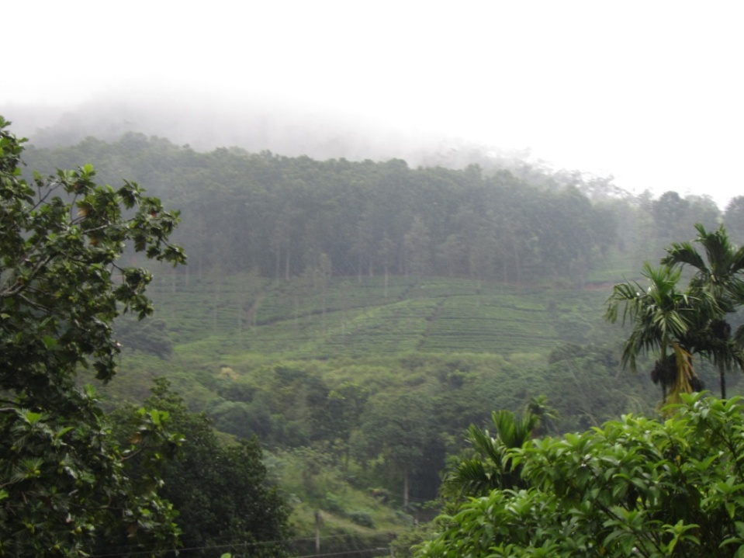
Поразили туалеты в поезде– отдельно М/Ж, чистейшие, ни намека на запах….
Элла – чистенько, уютненько, миленько. Гест сразу у автобусной остановки рядом с вокзалом…1,5т.р. с горячей водой, полотенцами, и т.д.+ 500 за ужин (как то хозяйка это оперативно внедрила в наш ум).

Моросит дождик, но температура около 25, поэтому достаточно комфортно. Треки – наше все! Не ходите в сандалиях.
Бежим на Эллу Рок – по рельсам гулять очень весело. Частенько попадаются туристы. Виды живописнейшие – сразу наблюдаем малый rawana-вотерфол.
(фото 6)
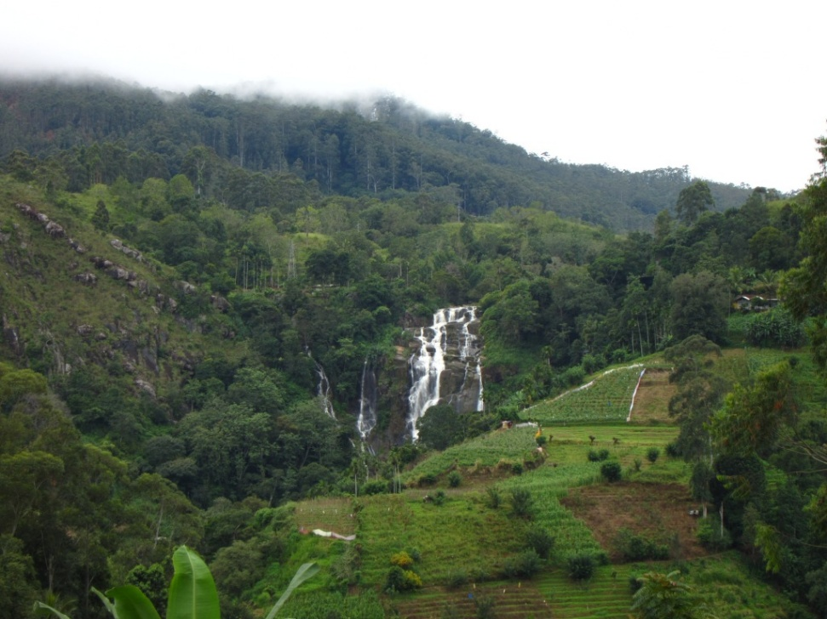
Километра 2,5 шлепаем, переходим ж/д мостик. Тут спуск к верхней точке водопада..и стрелки, мол, на Эллу – туда. Попадаемся на удочку к местному, который видя наше замешательство (на форуме-то читали – дойти до заброшенной станции), хватает нас под руки и тащит по малоприметной тропинке. Трава – выше головы ощутимо…вот тут-то и поджидали нас пиявка – хорошо, что знали про прижигание – спокойно отвалилась. Дядька быстро надоел – сунули сотню и отогнали. Неприятное все же это зрелище – жуют свою гадость, морда красная, зубы тоже..как будто освежевал кого под соседним деревом.
Вышли на общенародную тропинку и бодряком рванули вверх!вот она эвкалиптовая роща (читали, читали на Винском! знаем, знаем!).. только сильно пострадавшая от пожара…сейчас не пахнет вообще ни чем.
Чайные плантации, домики владельцев/работников – в городе таких красивых не встречали.
Финишный подъем градусов 45-50. Длина метров 400. Залезли…в тучу….
(Фото 7)
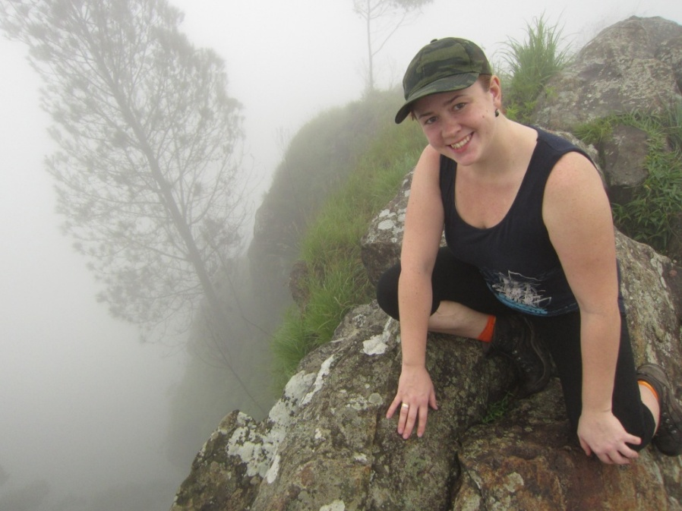
Вокруг одно белое молоко. Но все равно не зря. Тропинка от смотровой площадки идет дальше вдоль края – еще метров 400 – маленький горный храмик.
Спустились на 100м – тучка оказалась выше – вот вам и пейзажи! Зелень изумрудная – такая крайне редко попадается.
(Фото 8)

Обратно идем по общепринятой тропе, никаких кустов – просто таки хай вей!
Вот она станция..а в 100 метрах от нее – тот злосчастный спуск к мужику))))
В целом – 4 часа с перекусам, фотками, лазаниями в крайне неспешном темпе.

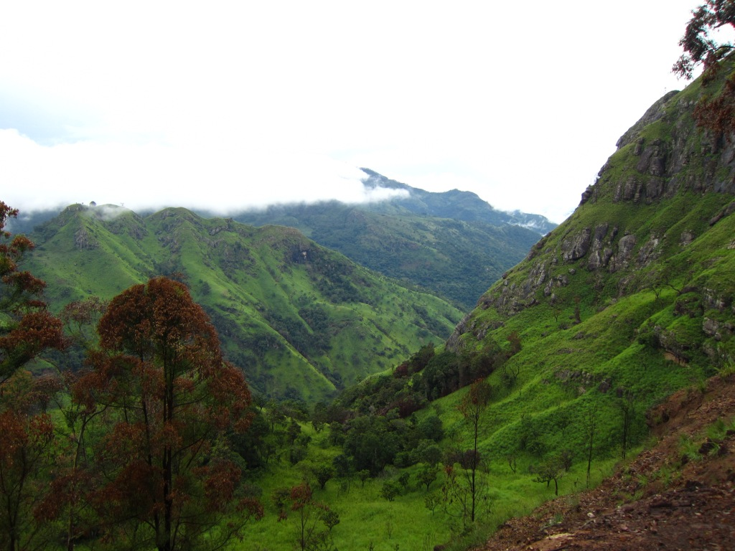

Кстати, перед железнодорожным мостом можно спуститься по малоприметной тропке к беседке, которая висит над обрывом и смотрит прямо на стену водопада.
(фото 9)
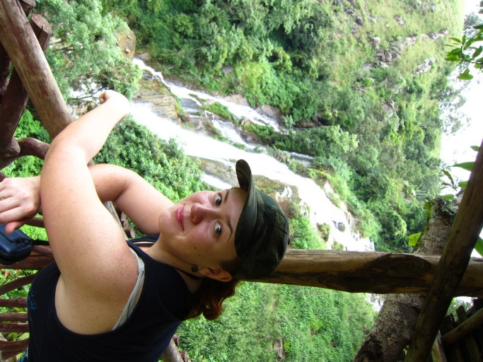
Отличное место – однозначно стоит прогуляться!

А еще там такие вьюнки…

Топаем сразу же на малый пик Адама. Это другой конец деревни. Где-то 2,5км по шоссе. Большая вывеска – мимо не пройдете. Так же на входе есть кафе-отель и еще какой-то ботанический магазин – очень много красивых разнообразных цветов.

Милый практически замощенный пологий серпантинчик среди чайных грядок.
(фото 10)
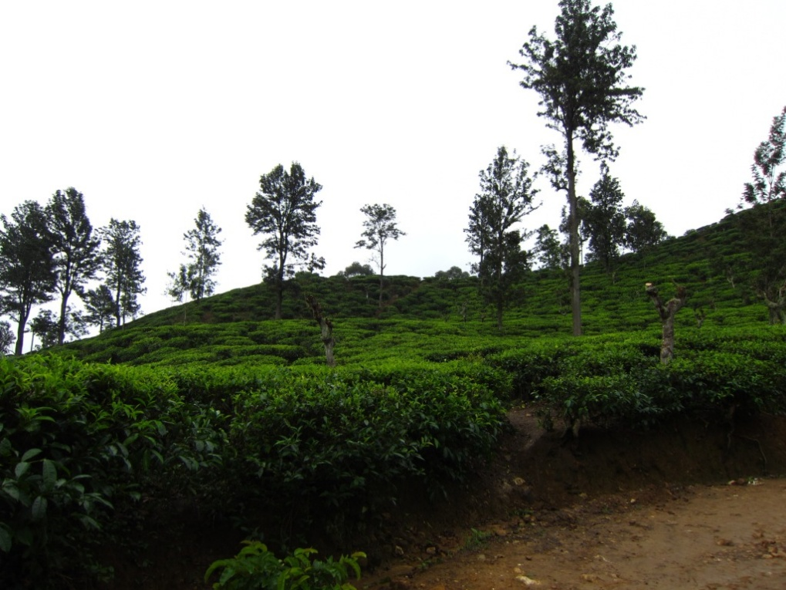
Идти минут 20. Будет развилка – поворачивайте направо к шлагбауму.
Дальше лестница – около 150ступеней довольно крутых, но не смертельно.
Обзор шикарен, но глядя на теряющуюся в облаках вершину Эллы, где мы были 2 часа назад, кажется что сейчас влезла на горку в детском городке.

Пара собак. За нами увязалась совершенно потрясающая лиса.
(фото 11)
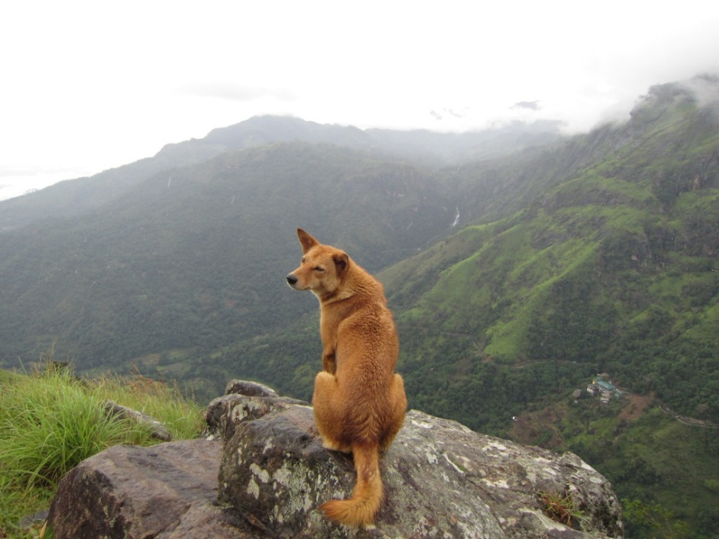

Осмотрелись, нафоткались. Ничего. Очень даже симпатично. Высмотрели даже rawanawaterfall.

А дальше по нашей традиции туда, куда основной массе лезть лень – на вторую часть пика по крутому спуску!
Но оно того стоит!!!! Там открывается офигенный вид на лежащую внизу долину!
(Фото 12)
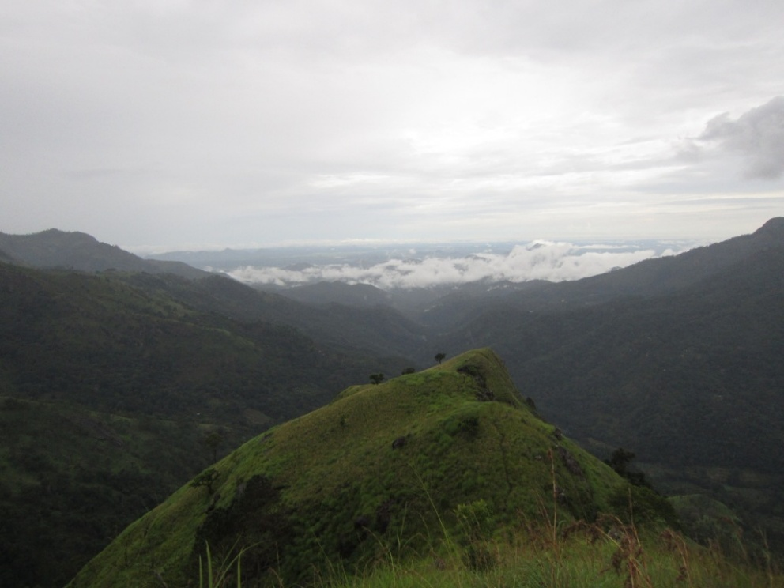
Обратно на вершину на основной пик можно не лезть - есть тропинка по правой стороне этой горки. Выходит прямо к основанию лестницы – т.е. и ступеньки злосчастные вы минуете))
Совершенно довольные ползем обратно по шоссе. Единственный супермаркет – пуст и уныл. Но тут мы находим зубную пасту superviscki (ее на форуме активно рекламировали. Как оказалось по приезду домой – не зря. Она хоть и с черным перцем, но эффект перевешивает неудобства!). Здесь же надо было купить чаю (на фабрику-то мы не собрались), а цены в магазине вполне хорошие были…..но если бы мы знали, какие нас ждут проблемы с закупками на побережье…
Ужин на 500р – гора вареного риса, тертая морковка, по вареному яйцу, бобы, острая штука какая-то, и 4 жареных маленьких пирожка…я очень скучаю по нормальному российскому мясу!!!!
Выпросили у хозяйки чаю. Оставили в благодарность пакет конфет и магнитик

Зря мы так поторопились с жильем…
Ладно машины непрерывно катающиеся под окном….но неожиданно прямо напротив дома фактически из неоткуда возникла кафешка! С музыкой! И хорошей аккустикой!!!!
Мы мужественно терпели…до 11 вечера, а потом я собралась идти бить морды, муж опередил и умудрился тихо с местными договориться.
И вот она – тишина!!! (машины уже вообще в игноре). Город засыпает…..и тут просыпается местная мафия – собаки! И тусовка начинается уже у них!
2,5 часа эти твари божьи не давали нам спать (причем заводилой была именно та скотинка, которая жила у наших хозяев! Т.е. получали мы все из первых рук!). Мы орали, бегали за ней по лестницам…этого хватало минут на 10.
На исходе 3-го часа стало тихо…и тут опять лай на улице рядом с домом! Муж в полный голос: «Собака!!!». Ровно через секунду она нам прямо в замочную скважину «ГаВ!!!»…просмеявшись до боли в прессе, оставшиеся 3 часа мы спали в тишине…

23.11.14.Тангалле
Стартуем на самый первый автобус на Мармаси (все ж у нас промежуточная остановка, а мы с рюкзаками..). 6.30 утра….
220р, нормально сели, рюкзаки кинули к водителю (но я паниковала всю дорогу…бери, кто хочешь и выходи).
Проехали по серпантину мимо водопада RAWANA….. Эх, зря послушала мужа и не настояла на посещении! Внушительное зрелище! Мне кажется стоило все же в Элле еще на 1 день задержаться! Заодно б и на чайную фабрику скатались, да и просто приятный городок.
Через 2 часа снова зеленая стоянка! На улице ливень, а мы приближаемся к побережью. В голове паника – что делать на океане в такой ливень! Отпуск испорчен!!!

Наш выбор пал на Тангалле – мало туристов, ниже цены, ну и т.д.

Моросит дождик, силы после 4х часов автобуса как-то исчерпались. Таки на тук туке попали на пляжную улицу – тут гесты стоят стройной чередой, где-то в 1,5 км. Пробежали, поспрашивали, промокли….
Ну вот никак…

И тут – он! Рыжий и деревянный «Blue Horizont»! С наглыми мокрыми рыжими мордами сторговались на 2,5 за сутки на 6 дней! С горячей водой! До океана – 30 метров! Хорошая комната! Красота, одним словом!
(фото 13)
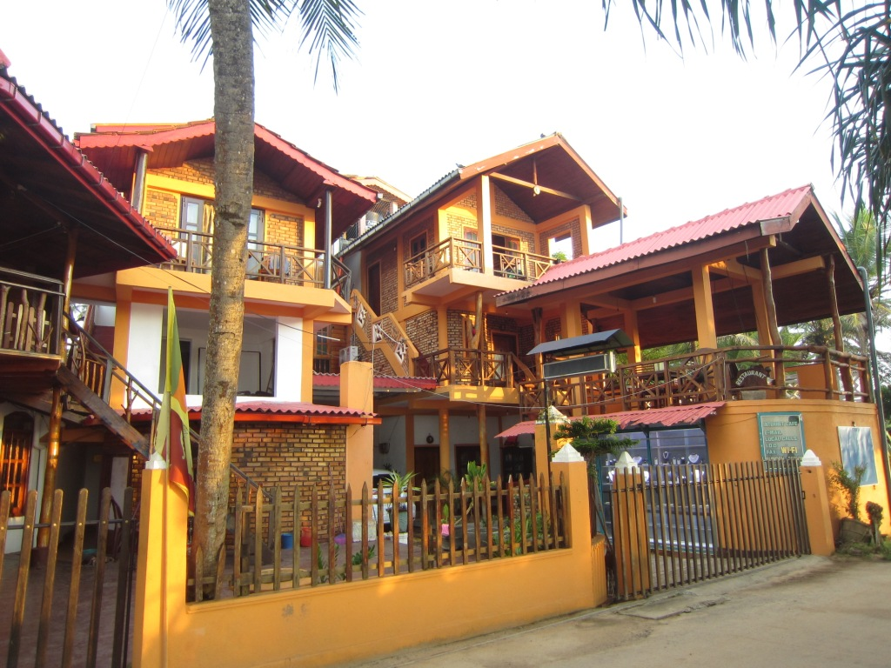
Но можно и за 1,5 найти, правда без горячей воды.

Пока убирали наш номер – пообедали в ресторане при гесте. 900р – за невкусную лапшу и 2 ласи…
ОКЕАН!
Супруг рванул не подозревая об опасности…..та первая «центрифуга в прибое» аукается его пояснице до сих пор!
(фото 14)
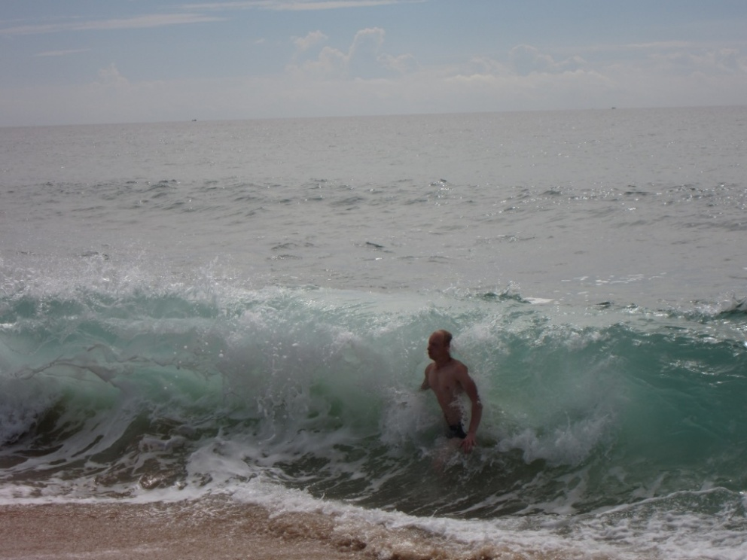
Туристов крайне мало, побережье пустынное. Сувенирки нет. Кроме китайского барахла (которое здесь тоже для местных, кстати).
Все здороваются, улыбаются, не пристают, т.е. все от души приветствуют

Ужин прям классический для такого места – столик на песке, свеча с колпаком, пальмы….полноценный ужин с целой рыбкой и алкоголем обошелся в 2150р. Зазывала, как в Гоа, но атмосфера здесь другая, поэтому на постоянную болтовню не тянет.

Мы практически единственные посетители пляжа сегодня. И в этом что-то есть…
Главное, не забыть фонарик, т.к. ни зги не видно
Решили перед сном вспомнить домашнюю традицию – чайку хлебнуть! Чаепитие в шезлонге нам обошлось у нашего отеля в 600р…
Под прибой спиться беспробудно

24.11.14 окрестности Тангалле
Подъем в 7, купание в утреннем океане! Эйфория, ей богу
Рвем на Блухолд! (природный фонтам – волна бьет в скалу, вода поднимается по узкому тоннелю вверх – фонтан!).
На автостанции все просто – местные всегда все подскажут. Есть 2 автобуса – экспресс (он едет практически только по основной трассе), и есть «экскурсионка» (заезжает во все подворотни). Вот последний-то нам и нужен, т.к. предстоит добраться до рыбацкой деревеньки Кудавелла. (28р)
От остановки (кондуктора не забудьте попросить Вас высадить) еще минут 15 пешком – вараны неспешно перемещаются, коровы с быками греются…вы с местными друг на друга глазеете…позитив)))
(фото 14 а)
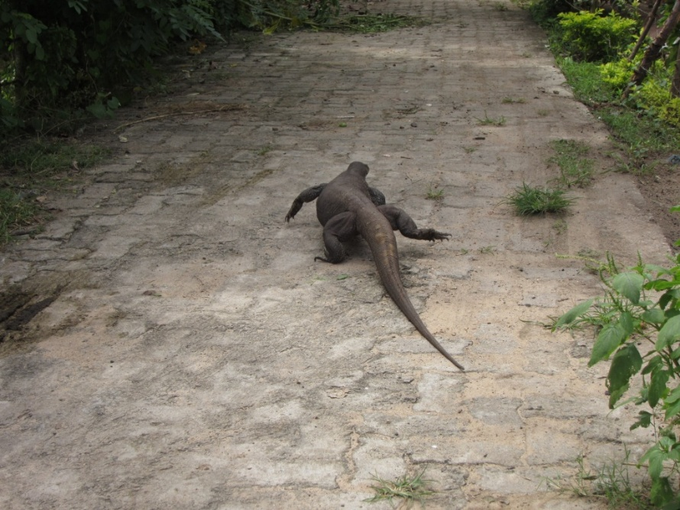
Вход 250р..а фонтан есть только при ОЧЕНЬ СИЛЬНОЙ ВОЛНЕ….нам не повезло! На билете написано, что можно вернуться, если вы ничего не увидели, но сами понимаете...
(фото 15)
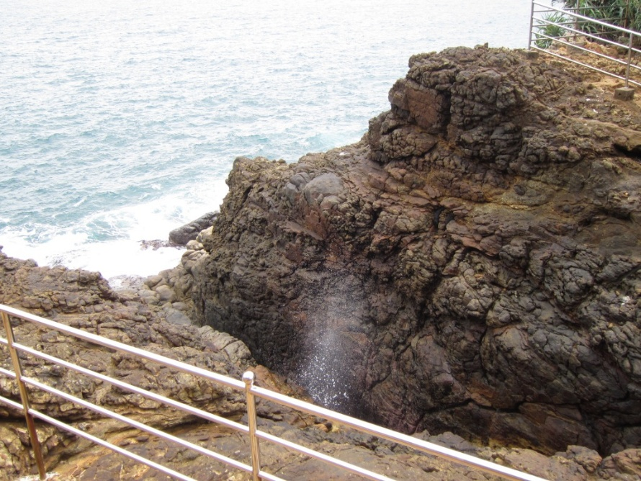
Зато везде бесплатные туалеты)))
Возвращаемся на туке на мэйн-роуд, дальше в сторону Матары, поэтому автобусов куча. Едем до деревни Диквелла – здесь находится самый большой маяк в Азии.
От автобусной остановки около 1км, пешком найти можно, но на фоне неба и пальм этот маяк нифига не видно.
Вход 500р с носа. Торговаться не стали (российская привычка, что музей – фиксированная цена). Рванули на верх! Дядька упорно гордо повторял, что там есть окошки – Вы можете их открыть и выглянуть наружу….но первое, что я увидела на площадке – это дверь. Так зачем мне окошки?)))
Красотища потрясающая! Вид внушительный! Фотосессия продолжительная!
(фото 16,17,18)
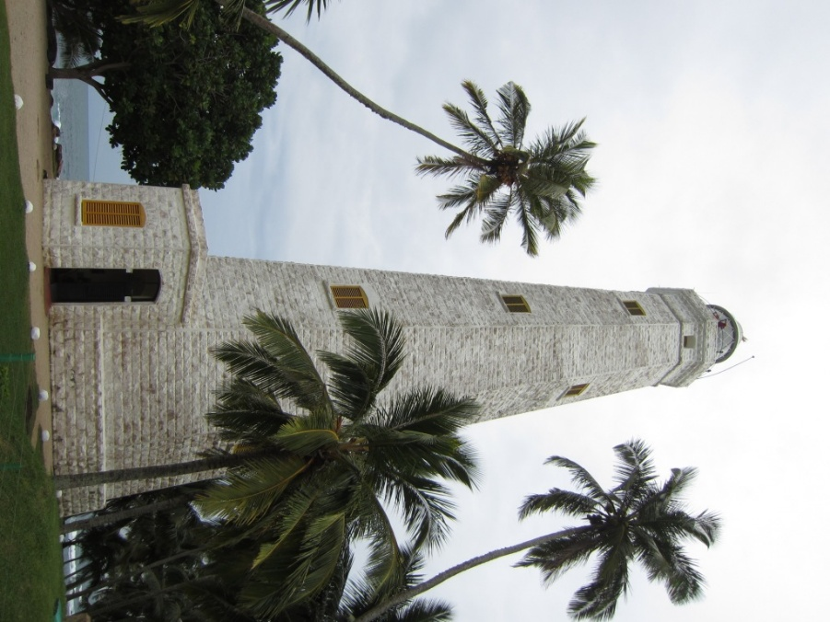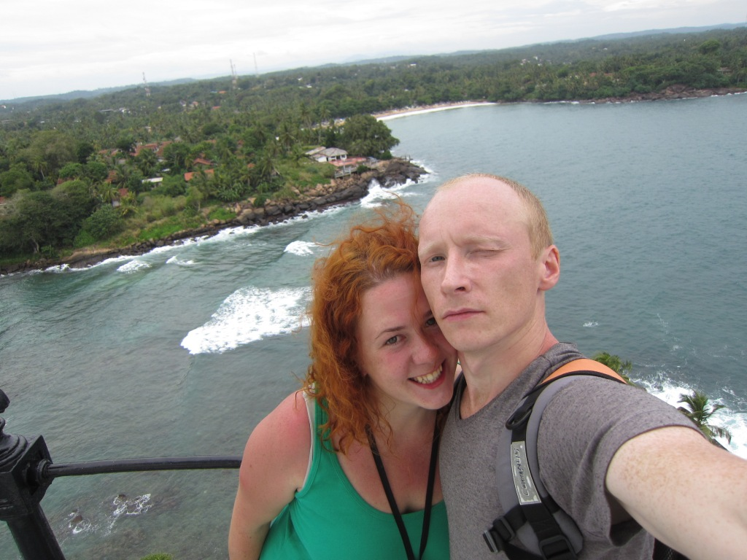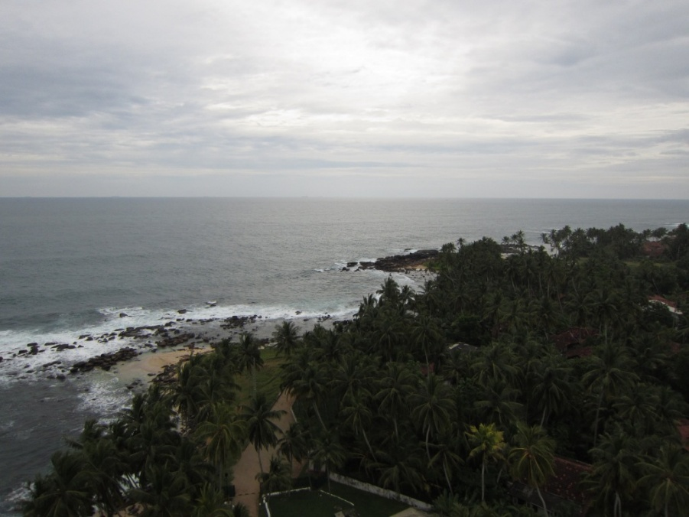
Кстати, напротив, автобусной остановки храм со слониками. Кафе здесь тоже отсутствуют, но количество вкусняшек нескончаемо на лотках. Обнаружили замечательные кунжутные козинаки в шарообразном виде (если что, то здесь самые дешевые и свежие, также, как и кексики!).
(фото 19)
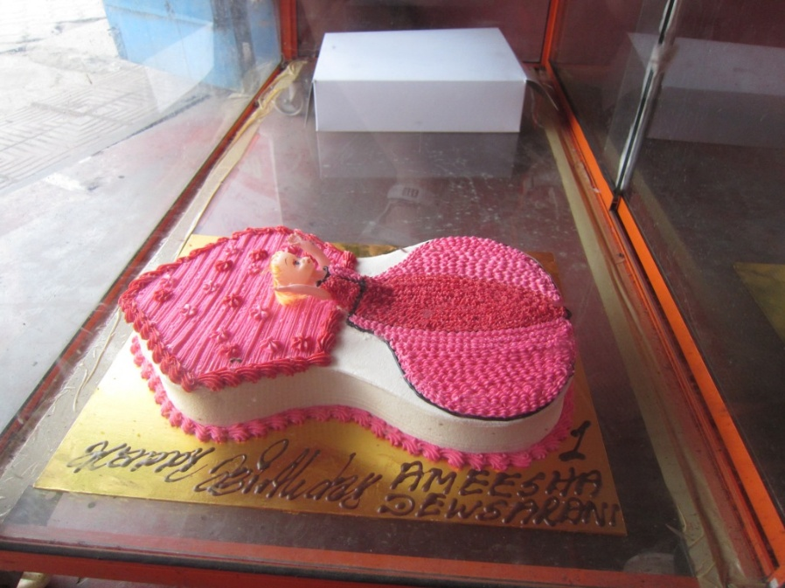
Автобус приходит быстро, меньше часа и 60р, и мы дома!
Т.к. чай из кафе нам показался крайне дорог, то пошли иным путем - напротив автостанции есть лавка «1000 мелочей», нашли там…кипятильник на 1кВт и замечательную кружку из нержавейки! Все счастье за 500р.
Ну вот не считаем мы зазорным таким образом экономить. Зато теперь чай в любых объемах и в любое время! (достаточно важно, с учетом того, что каждый день вставали рассвет встречать, а персонал просыпался много позже).

25.11.14 Горный храм
Сегодня нас ждет Rock Temple.
Сначала автобус до Белиаты, оттуда до Мулкиригалла. Опять же – не забываем тормошить кондуктора! От автобусной остановки около 1 км пешком.
Все как обычно – тетушки с лотосами, дяденьки с ниточками.
Около ворот - музей! Мы заплатили тамошнему дядечке 100р и посмотрели на старинные манускрипты. Любопытно.
Касса находится на второй площадке, стоимость, кажется, 250р.
Народу очень мало. Пещеры любопытны своими сплошными росписями непосредственно на скальных поверхностях.
(фото 20)
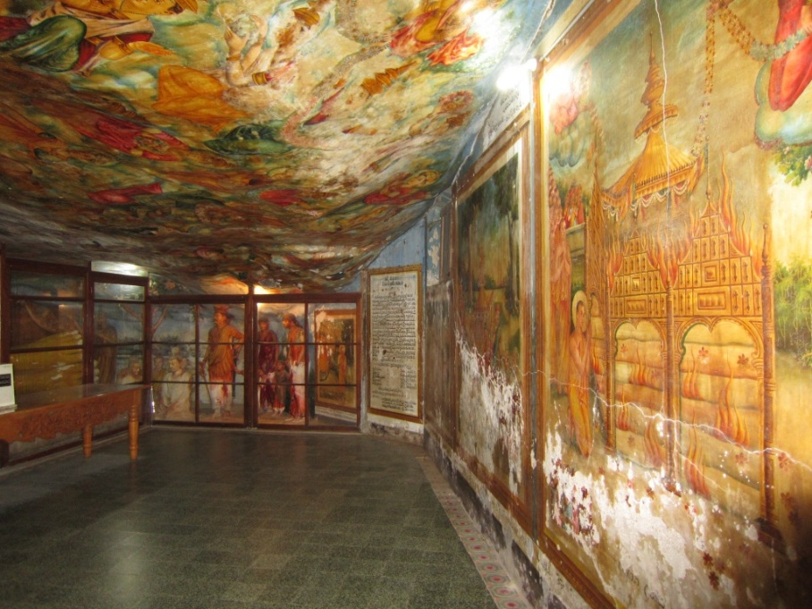
Мы оценили место только с точки зрения интересности храмовой территории, а вот чтобы понять суть – не хватает познаний в религии, так что, наверное, стоит хоть немного быть знакомыми с буддизмом, прежде чем сюда ехать…
(фото 21)
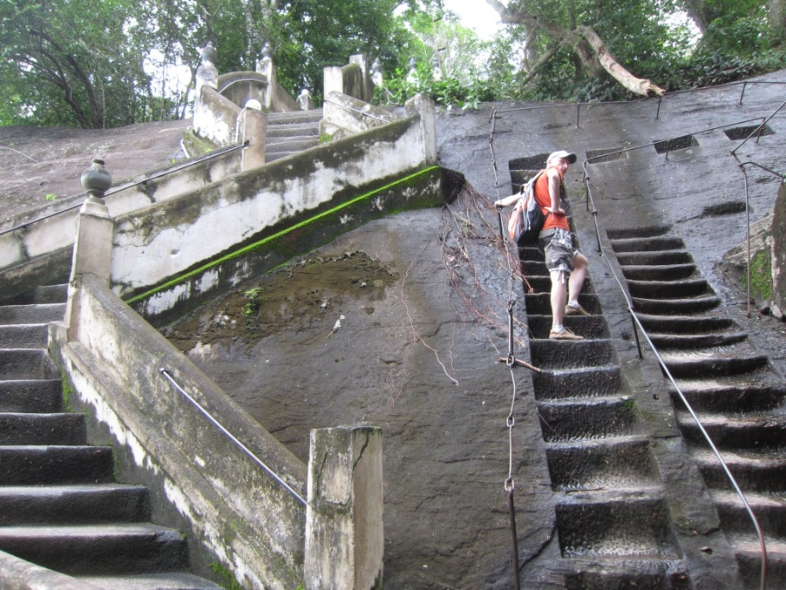
На самом верху стоит достаточно большая ступа, и дядечка со стандартными обрядами. Его можно быстренько оббежать стороной (резко вправо) и спуститься по мало приметной тропке в кактусы. Дорожка вас через 20 метров выведет на скалистую площадку с замечательным видом на окрестности.

Уже в родном Тангалле решились посетить местную кафешку - классические тарелки в пакетах, неотрывные взгляды окружающих и много-много перца…..но тем не менее, не то чтобы остро, а просто не вкусно.
А еще есть тут такая фишка – по улицам ездит фургончик с музыкой (как у америкосов мороженщики в фильмах), и продают в нем офигенские булочки. Увидите – обязательно ловите! И, самое главное – обязательно попробуйте с луковым джемом.

26.11.14 Матара, Галле
Сегодня нас ждет форт в Галле!
Едем с пересадкой в Матаре, заодно осматриваем храм на острове, который находится прямо напротив автостанции. Дорого заняла более 3, 5 часов.
Галле. Шумно, людно, рыночно.
Форт прекрасен.
(фото 22)
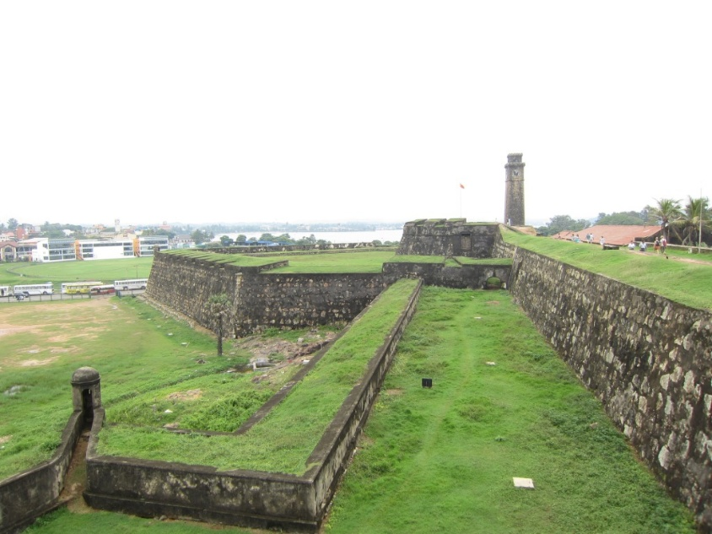
Улочки, как в Европе, чистенько, домики миниатюрные…гулять можно долго и с упоением!
Пару часов там проторчали. (обязательно к осмотру маяк, церкви, стены, а лучше все!).
(фото 23, 24)
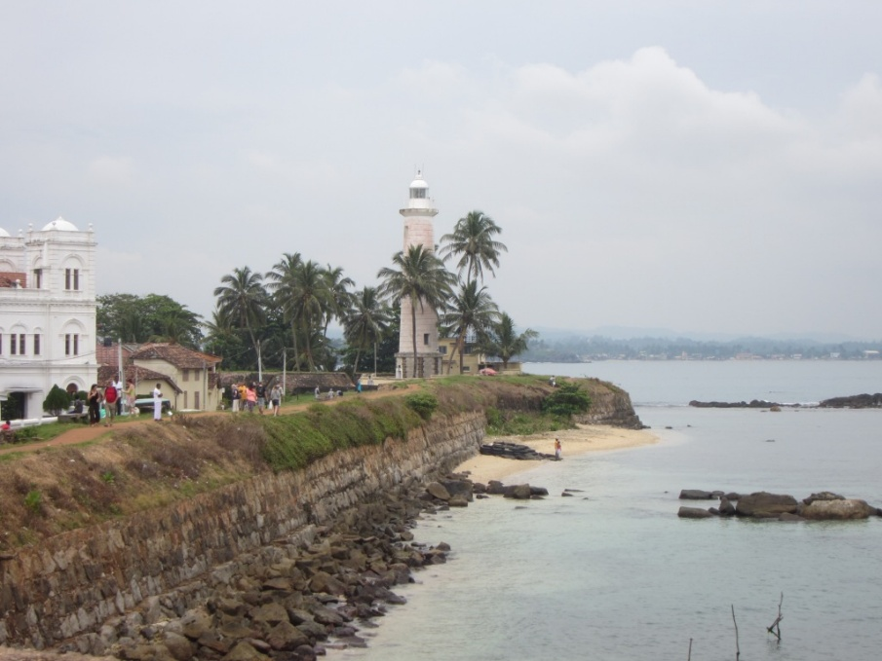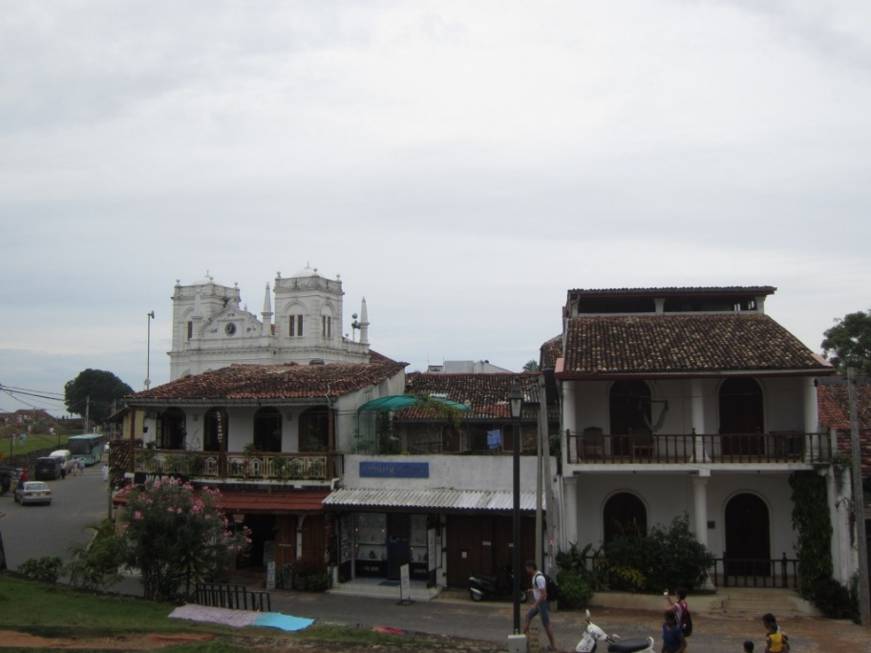
Голод не тетка – гонит на запахи. С кафешками и здесь проблема. Нашли только KFC, с безумными ценами (бургер около 250рублей)! Но маленькие магазинчики со столиками, где есть хот-доги, булочки и пироженки - тоже выход.

Гулять не особо – слишком все подвижно, особенно после Тангалле. Тут же натыкаемся на магазин чая, про который вычитали на форуме, у них прям на входе витрина с пачками – легко заметить.

С час мучили мальчиков, навыбирали целую коробку….на 7 с лишнем т.р…..при торге нам скинули всего 200р…мы расстроились и гордо удалились (ну не умеем торговаться, что ж тут делать…). Надеялись, что найдем еще – не тут то было! Еще 1, 5 часа беготни по закоулкам ничего не дали. Пусто, как и в Тангалле.
Так и поехали домой с пустыми руками. Реально – даже сувениры только в форте были.
Зато наконец-то нашли vineshop – закупились разрекламированным олд араком.
В Матаре тоже побегали вокруг автостанции – НЕТ чая!

Выжатые вернулись в свою берлогу.

27.11.14 Берег
Устали мотаться. Сегодня только в сувенирный магазин (единственный, который вообще удалось засечь). Находится на выезде из Тангалле в сторону Матары, где-то метров 400 от большого обелиска погибшим на войне.
Цены там вполне приемлемые. Выбор не особо (магнитики, статуэтки, ракушки. Для денежных туристов – вещи, поднятые с затонувших кораблей), но хоть что-то везти все равно нужно.
Обратно топаем берегом. Любопытные вещи можно увидеть – сиреневые коралловые отложения (и сиреневый песок вокруг, соответственно), «ползущий пляж» (огромное количество ракообразных, которые все куда-то ломанулись), выброшенный на берег рыболовецкий кораблик, пляж влюбленных (местные парочки под пальмами в очень высокой концентрации), колонию больших крабов, греющихся на солнце, множество ракушек – есть из чего повыбирать, варанчики и обезьянки, опять же. Короче – рекомендую подобную прогулку. Заборов нет – пляж общий – обходить ничего не придется.
(фото 25, 26)
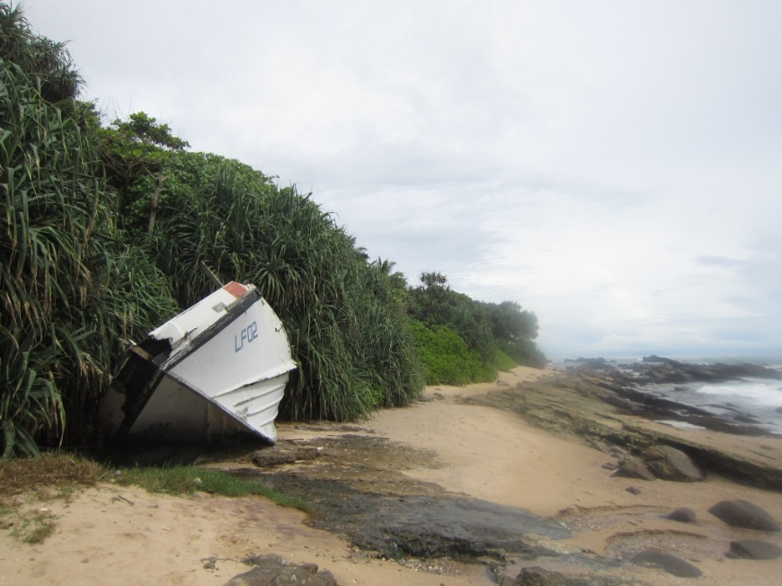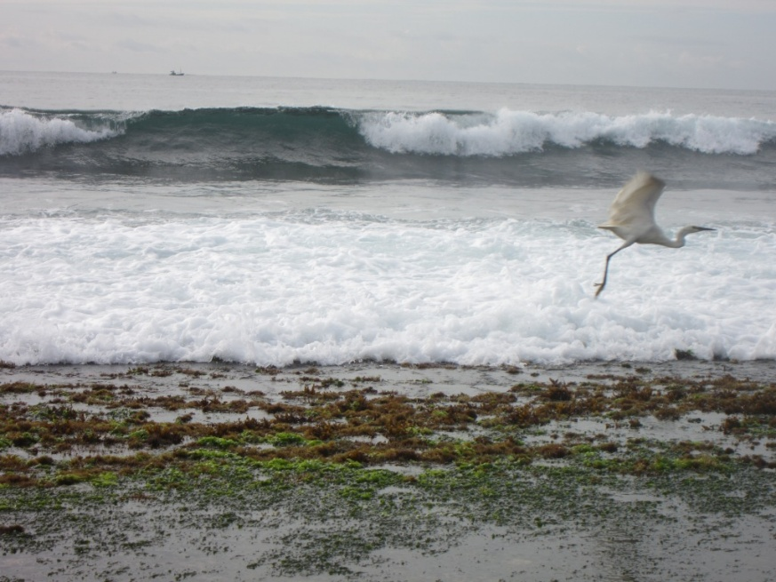
И вот в первый раз за отпуск в 3 часа дня я оказываюсь на лежаке на берегу…

28.11.14 Интригующий мыс
Второй этап береговой прогулки – дальний мыс нас манил с момента приезда в Тангалле. 7 утра, мы выходим. По карте это около 7 км (ну нам-то кабанам чего…). Главное не идти в мокрых плавках…
На пляжах никого
Впадение какой-то речки. Мы, естественно, в брод…но там мостик есть в 100м, если вы пойдете по нашему пути…не мочите одежду…
Мы хотели именно эти пляжи – вот и нашли.
(фото 27)
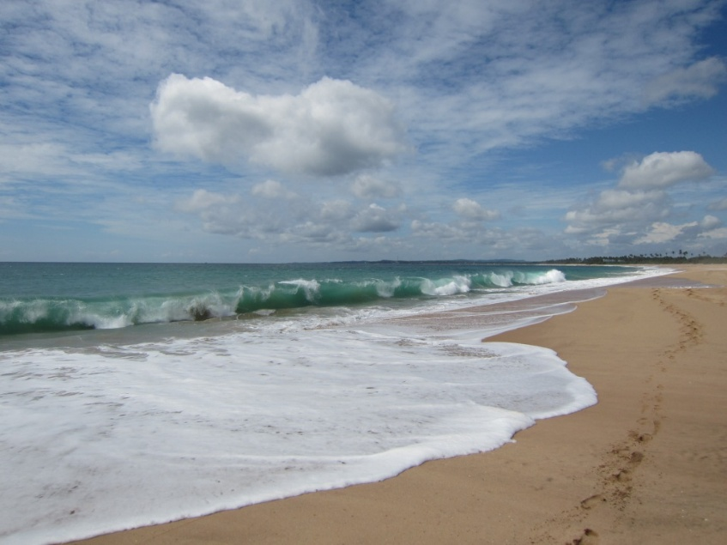
Частенько попадаются всякие интересности – надо просто чаще крутить головой.
(фото 28)
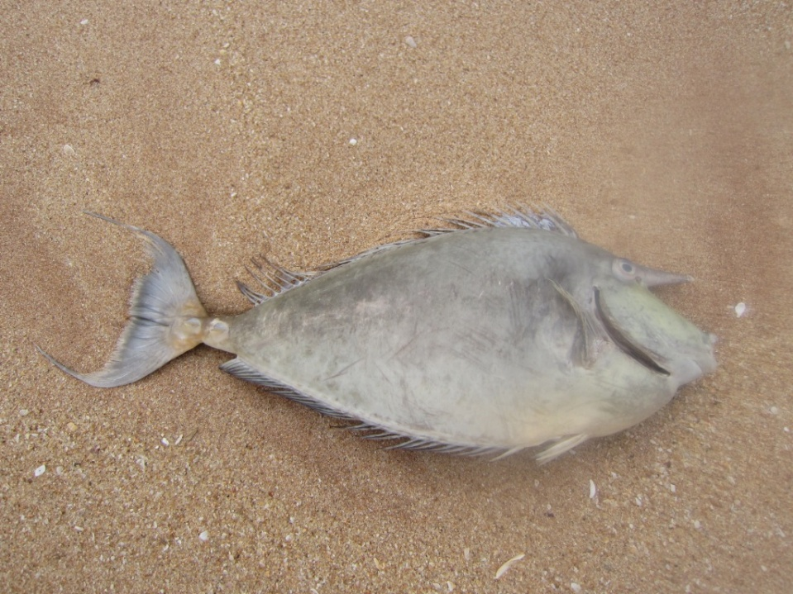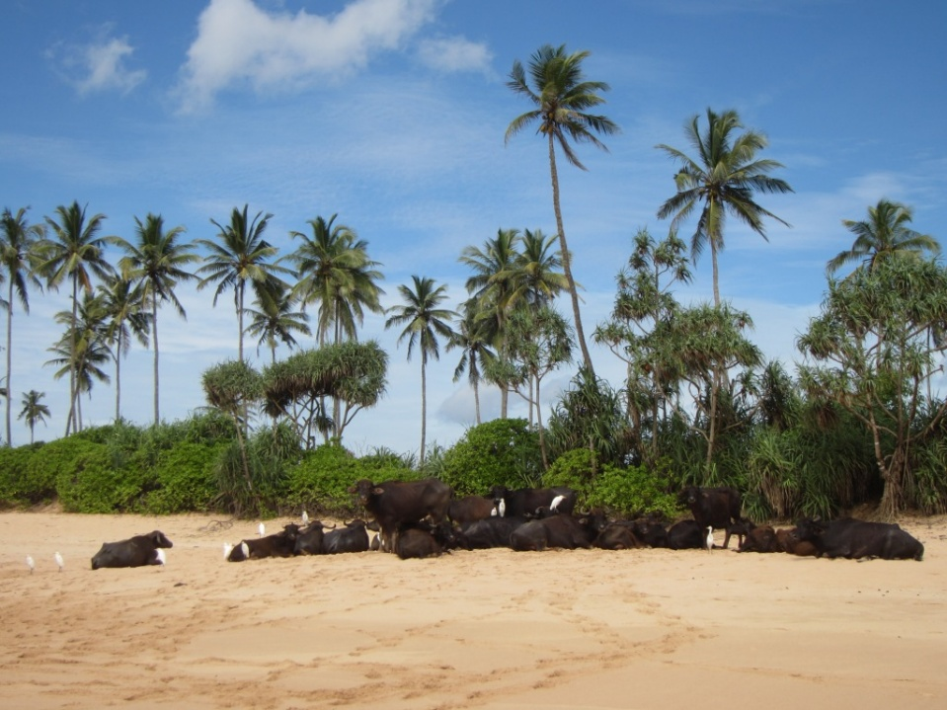
Здесь нет каменного барьера, как на приотельном пляже, поэтому волны адские для нас. Супруг второй раз бежал в веселой панике.
(фото 29)
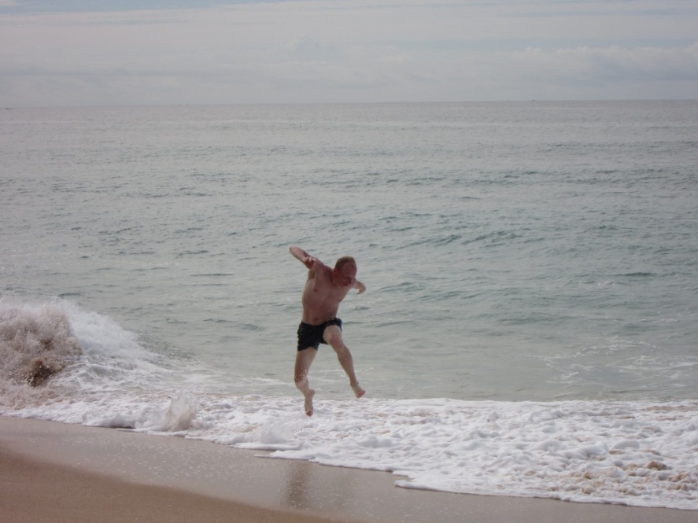
Несколько раз наткнулись на таблички turtleviewpoint.

К 9 утра мы тихонько превращались в шашлык. Стоит отметить, что до этого 9 дней было все время пасмурно и периодически моросил дождик..а сегодня погода наладилась.
Это жесть. Ощущение такое, что в 9 утра солнце уже в зените. (все же мы крайне везучи. Такая погода нас обоих убивает! Спасибо за предыдущие дожди!!!)
(фото 30)
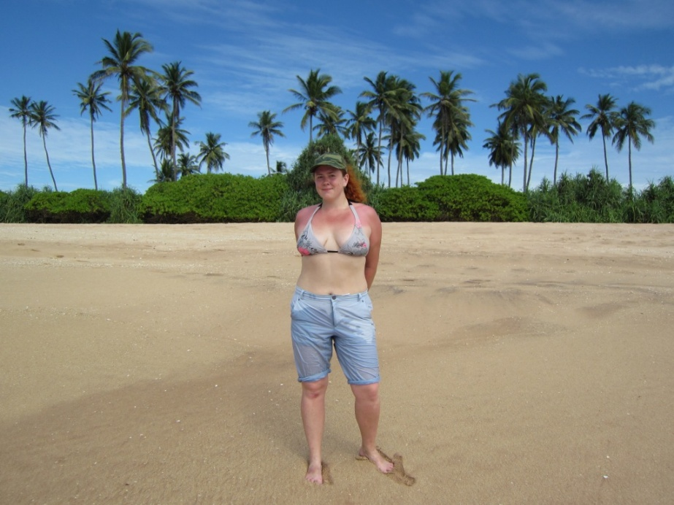
Таки вот он - мыс!!! Цель достигнута, туристы счастливы, теперь как-то домой надо попасть…
(фото 31)
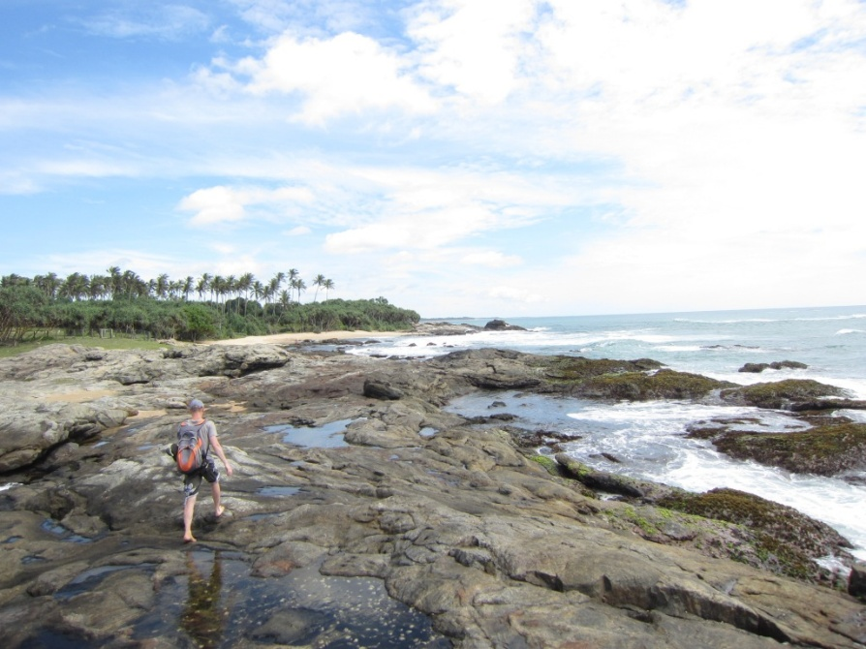
На мысе деревня (как раз черепаховая ферма и экскурсионка для тех, кто хочет на морских посмотреть). Идешь по этим улочкам и ощущение, что попал с старый дачный массив у себя в средней полосе)))(ну или это мы уже по родине соскучились)
Идти до трассы около 5 км, но наше счастье-попался тукер, и за 1т.р. повез нас обратно в отель (расстроились, что он не оценил нашу прогулку….а мы-то думали, что герои)))))
Прощальный ужин с кучей вкуснющих креветок и неплохим местным пивом lion, купленном в алко-шопе (в предпоследний день обнаружили аж 2 штуки прям за рынком на автостанции! Официанты в кафешке не возражали).
(фото 32)
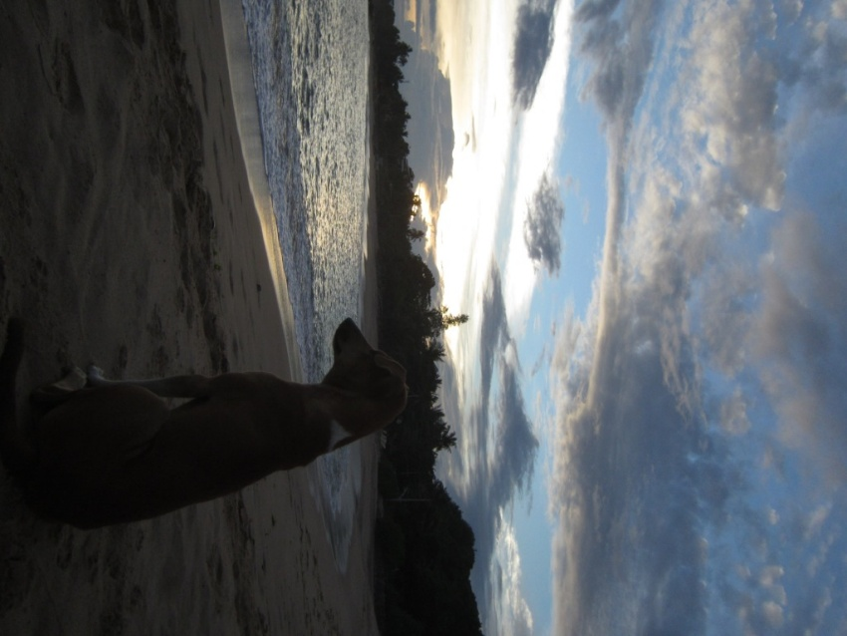
На последок решили попробовать посмотреть на морских черепах, которые выползают ночью на берег, чтобы отложить яйца. Проезд на тук-туке стоит 1200р за двоих, и там уже на базе,если увидим черепах, то еще по 1т.р с носа.

Прождали 2 часа, наговорились с местными. Познакомились с чуваком, нормально болтающем на русском, который обещал нас на следующее утро отвезти таки за чаем и сувенирами. Знаем мы про этих хелперов, но совсем без чая домой лететь, тож кошмар.
Черепахи к нам не вышли…зато по дороге мы таки засекли одну речную из соседнего болотца – так хоть ее потискали.

29.11.14 Родина ждет
Последнее купание в рассветном океане. Тукер нас за официальные 100р повез в магазин (большой, есть все. Находится по правой стороне, если ехать из Тангалле в Матару, где-то 2-3км за город).
Ну цены, конечно, заломили бешенные, торговались не особо охотно, поэтому мы взяли необходимый минимум и сбежали.
Чай Лисма B.O.P 200г – 500р., против 250р в Галле.
Зато магнитиков много разных и за стандартную цену.

В магазинах в поселке еще прикупили пару пакетов BOPF«не пылевой на ощупь» (местные сказали, что сами пьют пакетированный, и где купить нормальный – понятие не имеют).

Рюкзаки полупустые, собираемся быстро. Солнце нас как будто уже выгоняет – палит нещадно.
Накануне мы все покрылись какими-то чешущимися шишками (толи клопы в номере оказались, толи аллергия на солнце….так и не выяснили. Выглядела все это жутко. Но не опасно для окружающих, это точно). Поэтому одежка была плотненькая и максимально закрытая. Короче – жарко было смертельно)))

В аэропорт решили ехать на автобусе через Коломбо. Последний уходит около часа дня. Занимать заранее – народу в нем много, цена 300р.
Горят благовонные палочки, солнце шпарит, народ потеет…

Эти адские 6 часов…
Если у вас есть лишние 100 баксов – берите нормально такси с кондеем, не пожалеете. Я прокляла все.

Коломбо – шумно, ярко, сплошняком рынок. Рейсовые автобусы после 7 в аэропорт уже не ходят. Только ловить какие-то маршрутки на мэйн-роуд.
Но рядом есть ж/д вокзал, с которого в 20.20 отправляется прикольная электричка до аэропортовского поселка. Купили билеты, успели проскакать по магазинчикам (купили огромную банку козинак!!!), куснуть чоперы (тонюсенькое тесто зажаренное в форме чашки, может быть с начинками. Классическая – яйцо) в кафешке (ну почему же мы не попробовали эту няшку раньше!!!берите сразу много! Не стесняйтесь).

На вокзале внимательнее – наш поезд неожиданно отправлялся не с того пути, который был на табло…. Спасибо дядечке – вокзальному дежурному – подбежал и перенаправил!

За 1,5 часа добрались до здания аэропорта. Начало регистрации через 3 часа, сидячих мест в общей сложности – около 50… Повезло - сели, не повезло – лежите\сидите на полу. Кондеи лупят, так что теплую одежу уже можно доставать.

Магазины, как и везде, с безумными ценами. В обменнике комиссия при обмене рупий – 500р. Есть магазин фудсити – в нем-то как раз купила чай в подарочной упаковке (немногим дороже, чем был в Галле).

Перелеты тоже без приключений, но с едой печальнее – лучше что-нибудь с собой захватить…

Родина нас встречала, как обычно - шоком… Мы все в шишках, а тут санитарный контроль… Эболу ловят.

- Для самостоятельно путешествия – идеально. Для туриста нет никаких сложностей, за исключением того – где же поесть в Канди, и Бадуле. Одними булками сыт долго не будешь. С вкусной едой реальные проблемы…даже в кафе на побережье...голодать не будете, но и удовольствия за редким исключением не получите.
- Океан всепоглощающий, природа – оригинальная и незабываема, люди хорошие, булочки офигенные.
- Элла хороша – надо зависать на пару дней, а то и больше. В Канди вообще смысла ехать нет. В Бадуллу – сбегали на водопад и рвите оттуда когти.
- Все наши точки на побережье – да, не пожалели. Только надо было все же перебраться на пару дней ближе к Галле, чтобы далеко так не ездить.
- Чай берите сразу в горах, ну или не выпендривайтесь, как мы в Галле. Хотя в Хиккадуве мы из окна автобуса видели много магазинов. Видимо, в тех местах таких проблем нет.
- Экскурсионных агентов не встречали вообще – везде сами (точнее, было 2 каких-то бледных точки в Тангалле при отелях), поэтому готовиться надо.
- Можно заложить больше времени на Коломбо, там хоть сувениров прикупить, да пошопиться при желании.
- За всю поездку из негатива можно отметить лишь – живых музыкантов в транспорте, ароматические палочки натыканные вообще ВЕЗДЕ. Нетуристичность этих мест, на мой вкус, огромный плюс!
- Значительно чище и приятнее чем в Гоа и Тайланде, в плане канализации, мусора и т.д. (и даже обочины в деревнях подстрижены…)
- За всю поездку, не считая билетов, потратили в чистую 600$

Мне понравилось больше, чем в Гоа, это однозначно. Ну а с Таем сравнивать таки сложно…

